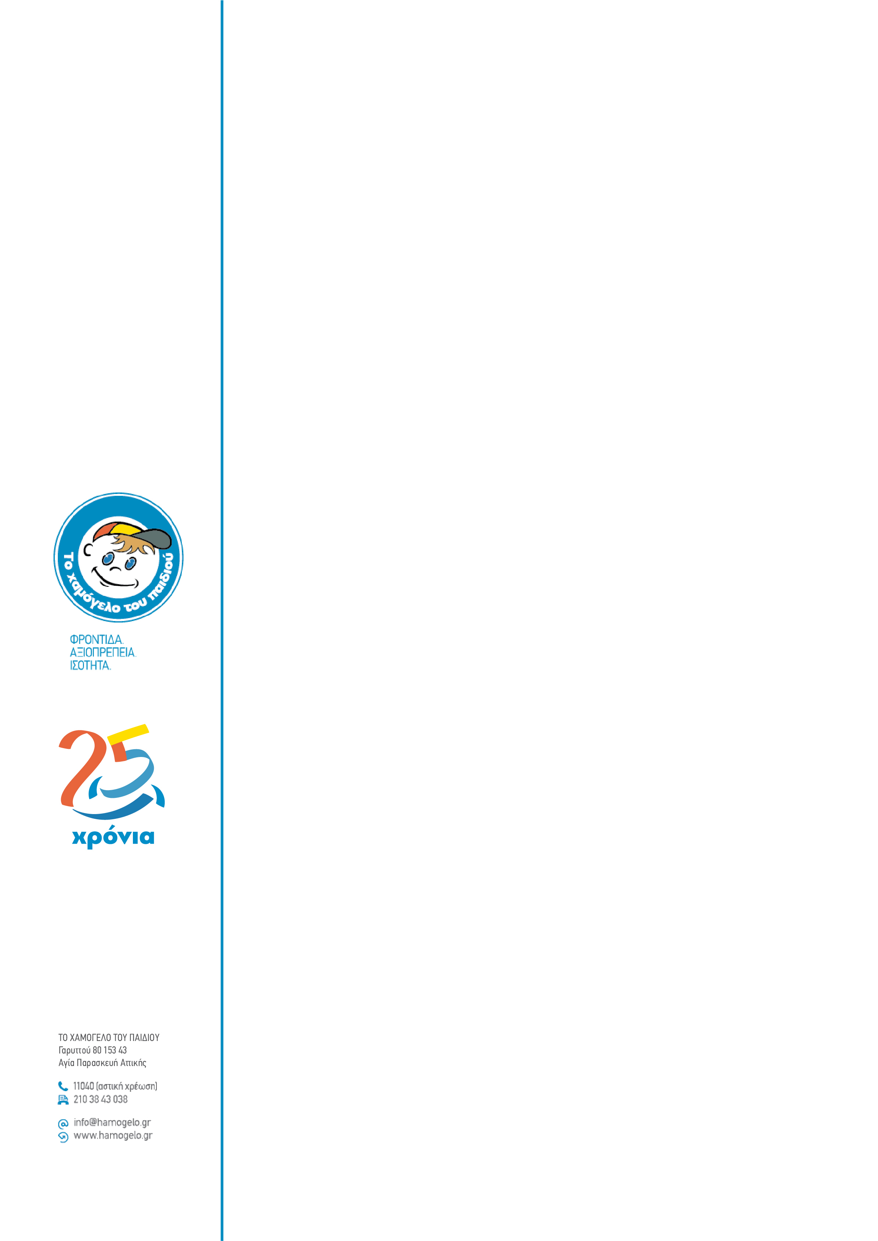
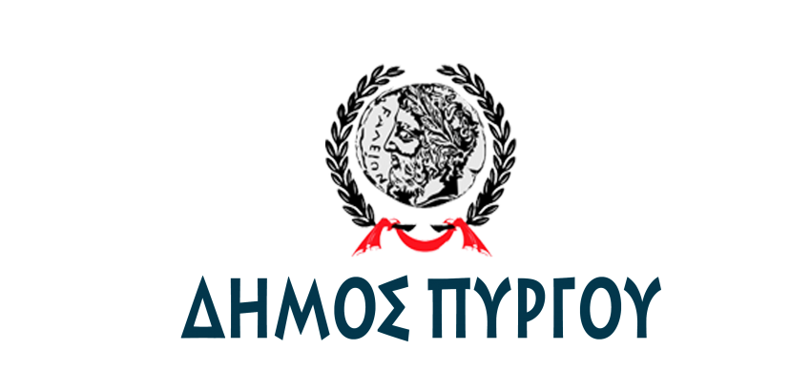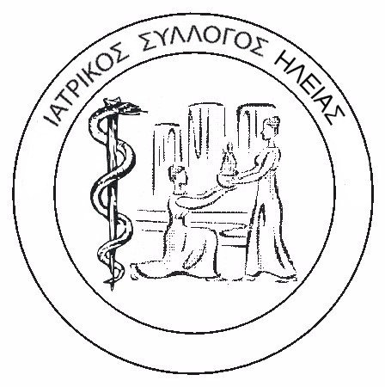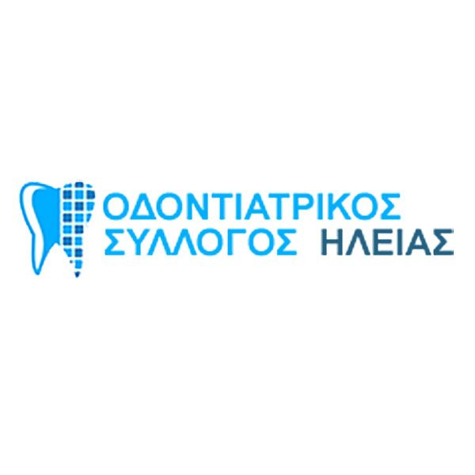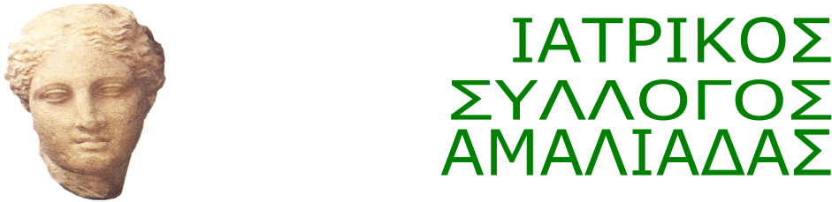

ΔΕΛΤΙΟ ΤΥΠΟΥ
Πύργος, 06 Οκτωβρίου 2021

Δωρεάν προληπτικός οδοντιατρικός, παιδιατρικός και ωτορινολαρυγγολογικός έλεγχος σε παιδιά από «Το Χαμόγελο του Παιδιού» τη Δευτέρα 11 Οκτωβρίου 2021 έως και την Παρασκευή 15 Οκτωβρίου 2021 στον Πύργο Ηλείας
«Το Χαμόγελο του Παιδιού», σε συνεργασία με τον Ιατρικό Σύλλογο Ηλείας, τον Οδοντιατρικό Σύλλογο Ηλείας και τον Ιατρικό Σύλλογο Αμαλιάδος, υπό την αιγίδα του Δήμου Πύργου, θα διενεργήσουν δωρεάν προληπτικό παιδιατρικό, οδοντιατρικό και ωτορινολαρυγγολογικό έλεγχο για παιδιά.
Τηλέφωνο επικοινωνίας για πληροφορίες και ραντεβού: 2621081243-Κοροκοκού Καλλιρόη (Καθημερινές 9.00 -14.00)
Η Δράση πρόκειται να πραγματοποιηθεί στην πόλη του Πύργου στον προαύλιο χώρο του Θεματικού Πάρκου Ξυστρή.
Για την υλοποίηση της δράσης «Το Χαμόγελο του Παιδιού» θα διαθέσει το κινητό Πολυιατρείο «ΑΣΚΛΗΠΙΟΣ»

Το πρόγραμμα προληπτικής ιατρικής/οδοντιατρικής «Ασκληπιός» λειτουργεί υπό την αιγίδα του Υπουργείου Παιδείας ‘Έρευνας και Θρησκευμάτων και του Υπουργείου Υγείας, βάσει μνημονίων συνεργασίας που έχει υπογράψει ο Οργανισμός μας με τα ως άνω Υπουργεία και σε συνεργασία πάντα με περιφερειακούς και τοπικούς φορείς και συλλόγους, με στόχο την παροχή ποιοτικών υπηρεσιών πρόληψης και ευαισθητοποίησης στα παιδιά.

Περισσότερες πληροφορίες
«Το Χαμόγελο του Παιδιού»
Τηλ. 262 10 81 040
pyrgos@hamogelo.gr

